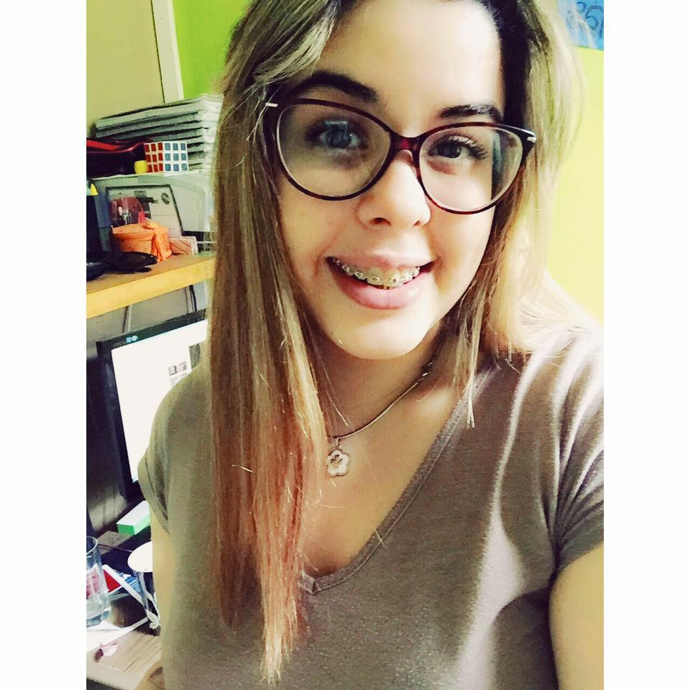Curriculum Vitae
Nombres: Maira Dariana
Apellidos: Barreto Dos Santos
C.I.: 4753057-5
E-mail: maiba_122@hotmail.com
Cod. Postal: 20400
Domicilio: Fajardo 894 San Carlos
Teléfono: 098891051
Experiencias Laborales
Último empleo: Automotora ´´Honda´´ , aux. Administrativa.(2017-2018)
Anteriormente; Cajera ''El Dorado'' . (2013-2017)
Anteriormente; secretaria con manejo de dinero en empresa de canteras ''Laguna Dorada''

Educación
2017: segundo año bachiller
2016: primer año bachiller aprobado
2016- Utu primer semestre auxiliar contable
2014-
2007-2011 Ciclo básico aprobado
Primaria
Informatica e Idiomas:
7 años cursados de inglés con certificados y diplomas
''Michigan Institute''
Conocimiento en herramientas de Microsoft office Y Mermory Worky.

Otros conocimientos:
Curso de Marketing y Merchandising dado por la empresa Polakof y CIA.
Referencias Laborales
Mercedes Nuñez (subjefa de seccion)- 093768728
María Techera (ex-gerente sucursal)- 099493305.
Referencias Personales
Danílo Dávila 099179662
Angel Sosa 091049113

